Пищевая безопасность во время отдыха с детьми

Простые правила, которые помогут предотвратить заражение инфекциями.
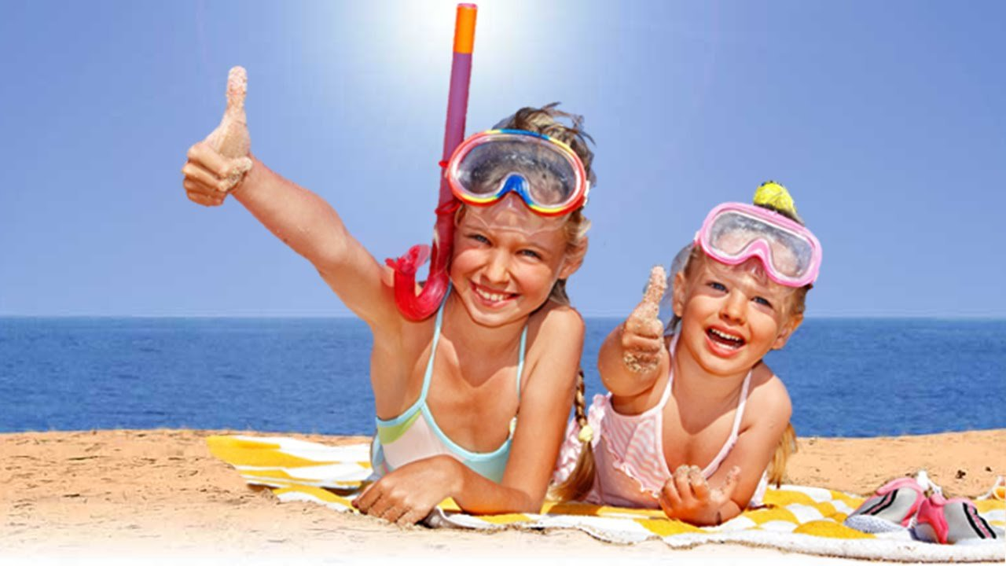
Во многих регионах России установилась теплая погода, отдых у воды становится все более актуальным. Выбирая место для водных процедур, обязательно уточните на сайте Управления Роспотребнадзора, пригоден ли выбранный водоем для купания.
Открытые водоемы могут быть источником заражения инфекцией. Заглатывание загрязненной пресной или морской воды, воды из недостаточно очищенных бассейнов чревато отравлением – особенно для детей. Симптомами могут быть не только диарея, рвота, но и инфекция – ушей, глаз, кожи или органов дыхания.
Соблюдая простые правила, вы можете предотвратить заражение инфекциями, передающимися с продуктами питания, а также с водой:
- Объясните ребенку риск заглатывания воды из бассейна, речной и морской воды.
- Используйте для питья только бутилированную воду. Даже вода, стоящая на шведском столе в кувшине, не всегда безопасна, так как неизвестно ее происхождение и то, как долго она стоит.
- Не позволяйте детям пить воду из-под крана, предупредите их об опасности инфицирования.
- Наиболее безопасные напитки – в производственной упаковке, а также те, которые были приготовлены путем кипячения, например, горячий чай (перед тем как предложить горячий чай ребенку – остудите его во избежание ожогов).
- Даже если очень хочется выпить холодной воды в кафе – не добавляйте в нее лед. Неизвестно, какая вода была использована для его приготовления.
- Фрукты и овощи приобретайте в магазинах, избегайте покупки с рук.
- Перед употреблением хорошо вымойте фрукты и овощи.
- Рыбу, моллюски, мясо употребляйте только в термически обработанном виде.
- Употребляйте готовую пищу сразу – вне холодильника микроорганизмы размножаются стремительно.
- Следите за чистотой рук ребенка.
Вот еще несколько советов по обеспечению безопасности детей на отдыхе:
- Позаботьтесь о защите ребенка от воздействия прямых солнечных лучей – используйте солнцезащитные средства, соответствующие типу кожи и ультрафиолетовому индексу. Длительное воздействие прямых солнечных лучей опасно ожогами кожи и возникновением злокачественных заболеваний кожи (меланома).
- Следите за безопасностью ребенка в воде и на берегу. Не оставляйте детей без присмотра в воде на кругах, на надувных матрасах. Следите, чтобы ребенок не отплывал далеко от вас.
- Отправляясь на отдых за город, позаботьтесь о том, чтобы ребенок был защищен от укусов насекомых. Наиболее распространены укусы жалящих насекомых (пчелы, осы, слепни), комаров, а также клещей.
- Не оставляйте ребенка под присмотром других детей и одного в машине.
Желаем хорошего и безопасного отдыха!

